ARQUITECTURA CHATBOTT BOXCHETT.

- ESTRUCTURAS DEL SISTEMA

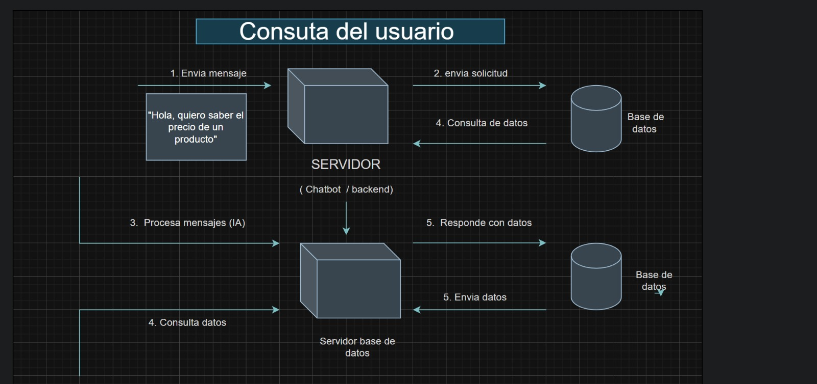
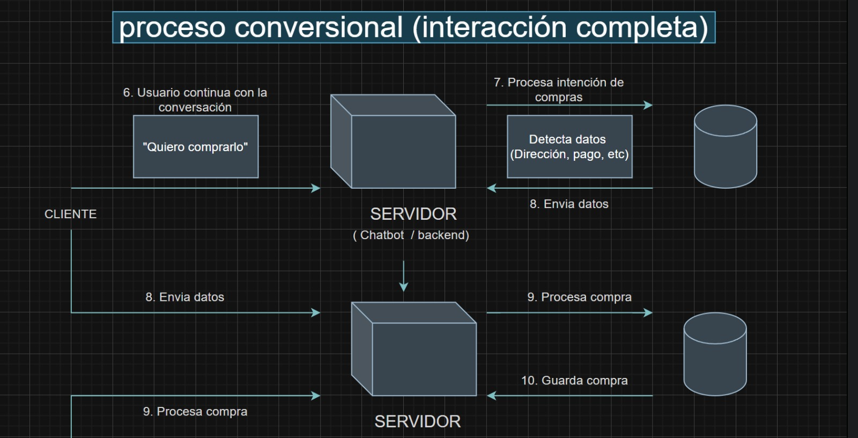
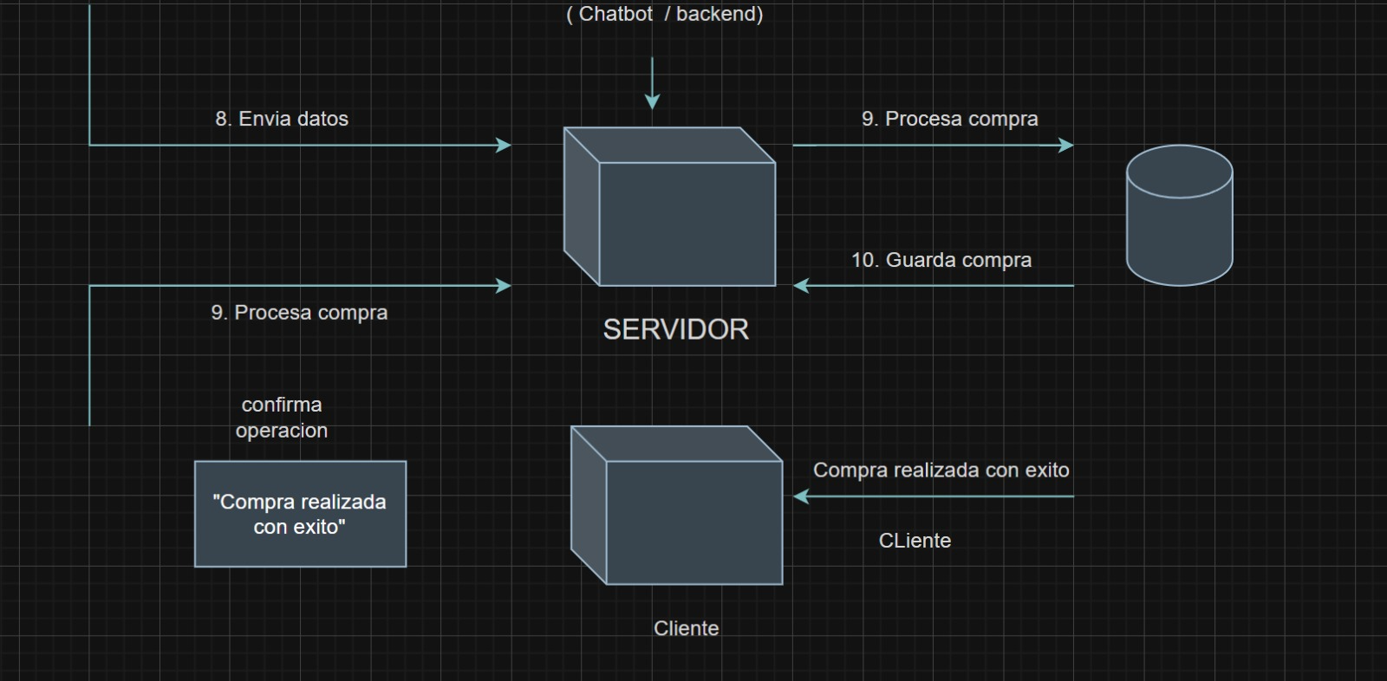
- El usuario hace una consulta
  - Por ejemplo: “Hola, quiero saber el precio de un producto”.
  - Ese mensaje llega al servidor, donde está el chatbot/backend.
- El servidor procesa la consulta
  - La IA interpreta lo que el usuario quiere.
  - Luego envía una solicitud a la base de datos para buscar la información del producto.
- La base de datos responde
  - Devuelve los datos solicitados (precio, disponibilidad, etc.).
  - El servidor recibe esa información y se la muestra al usuario.
- La conversación continúa
  - Si el usuario dice algo como “Quiero comprarlo”, el sistema detecta una intención de compra.
- Se recopilan datos de la compra
  - El servidor solicita o detecta información necesaria como:
    - dirección,
    - método de pago,
    - datos del cliente.
- Se procesa la compra
  - El servidor envía la operación al sistema o base de datos.
  - La compra se registra y se guarda.
- Confirmación final
  - Finalmente, el sistema responde al usuario con un mensaje como:
    - “Compra realizada con éxito”.

En resumen
El diagrama representa un flujo donde el chatbot no solo responde preguntas, sino que también acompaña al usuario durante todo el proceso de compra, desde la consulta inicial hasta la confirmación final.
2.FRONTEND
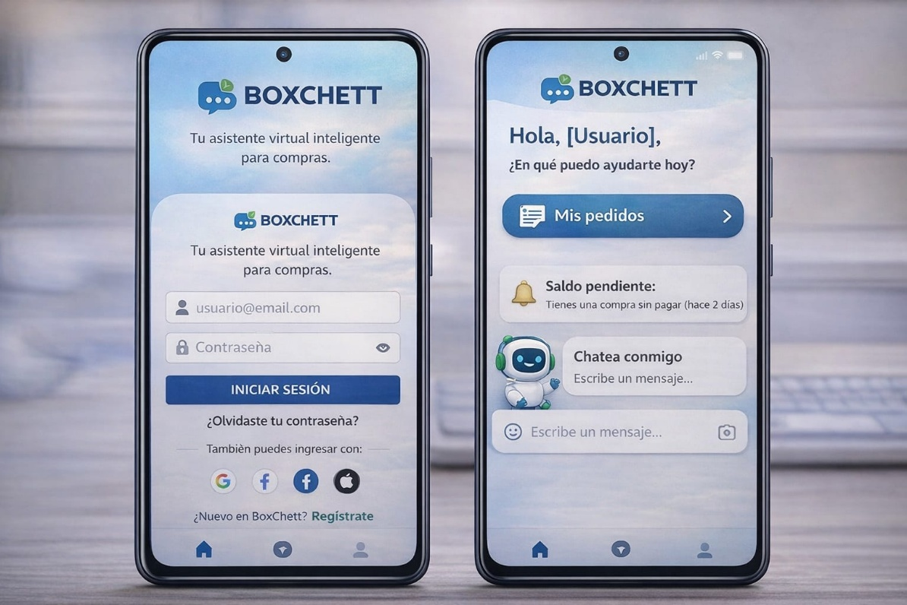
3.BACKEND
ESTRUCTURA DELL BACKEND.
Backend/
├── controladores/
│ └── ControladorChat
│
├── servicios/
│ └── ServicioChat
│
├── modelos/
│ ├── Mensaje
│ └── Respuesta
│
├── rutas/
│ └── rutasChat
│
├── base_de_datos/
│ ├── Conexion
│ └── HistorialConsultas
│
├── utilidades/
│ └── ProcesadorLenguaje
│
└── configuracion/
└── Configuracion

EXPLICACION DE LA LOGICA DE NEGOCIO

Controladores/
Se encargan de recibir las solicitudes del usuario y enviarlas al módulo de servicios para su procesamiento.

Servicios/
Contienen la lógica principal del chatbot. Analizan el mensaje, identifican la intención del usuario y generan la respuesta adecuada.

Modelos/
Definen la estructura de los datos utilizados en el sistema, como Mensaje y Respuesta.

Rutas:
Definen los puntos de acceso al sistema, como el envío de mensajes y la consulta del historial.

Base de datos:
Gestiona el almacenamiento de la información, permitiendo guardar y consultar el historial de conversaciones.

Utilidades:
Incluyen funciones auxiliares como el procesamiento de texto y la detección de palabras clave.

Configuracion:
Contiene parámetros generales del sistema como la conexión a la base de datos.
4.TABLAS
